Міністерство освіти і науки України

Карпатський національний університет

імені В.Стефаника

*Факультет математики та інформатики*

*Кафедра інформаційних технологій*

*Інформатика і програмування*

Лабораторна робота № 3

Тема: Керування ресурсами Azure за допомогою шаблонів Azure Resource Manager

Виконав: Федірко А.Р

Група ІПЗ-43

Дата: 10 жовтня 2025р.

Викладач: Поварчук Д.Д

Івано-Франківськ – 2025

Лабораторний сценарій

Ваша команда хоче знайти способи автоматизації та спрощення розгортання ресурсів. Ваша організація шукає способи зменшення адміністративних витрат, зменшення людських помилок та підвищення узгодженості.

Завдання 1: Створення шаблону Azure Resource Manager.

Створюємо керований диск  
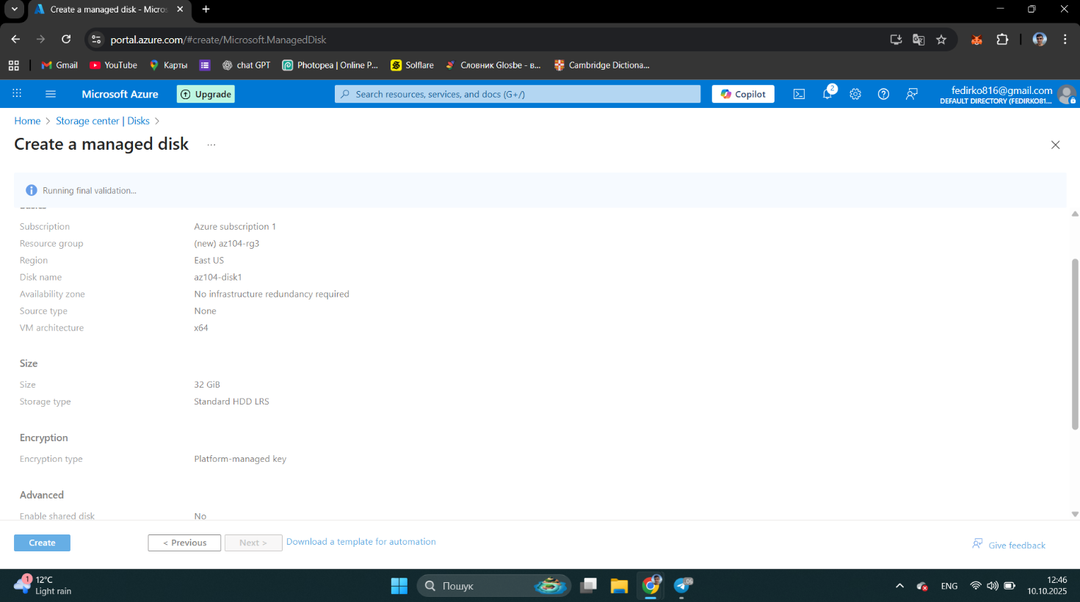

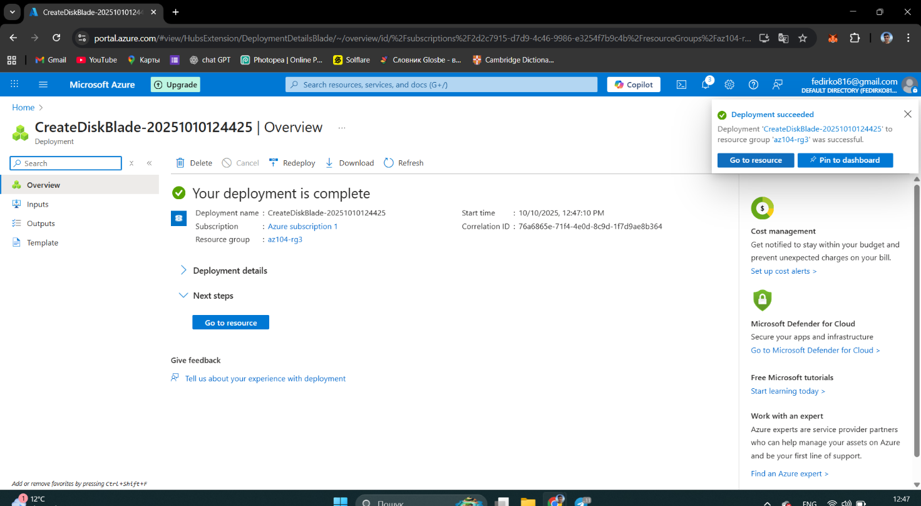

Експортуємо шаблон собі на пекарню  
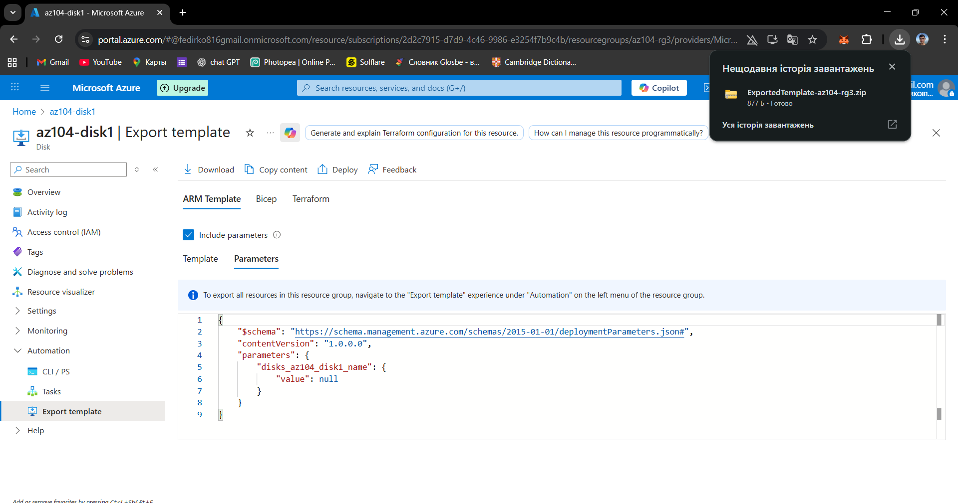

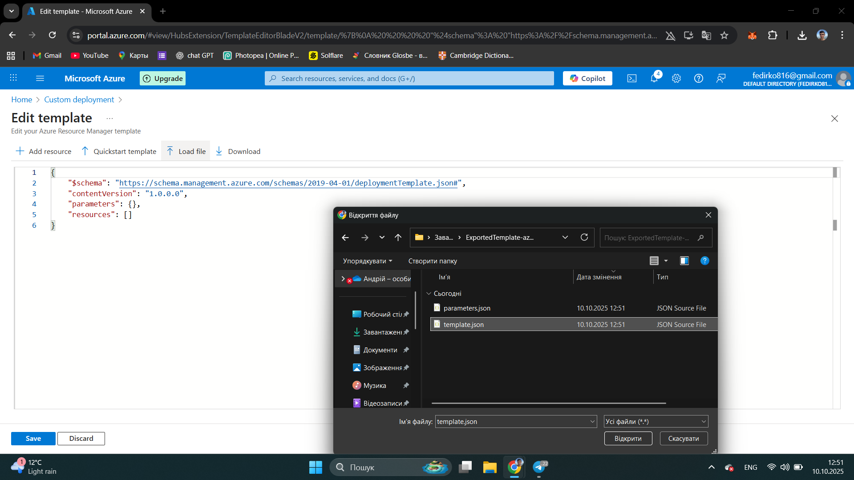

Завдання 2 Редагування шаблону Azure Resource Manager, а потім повторне розгортання шаблону

Редагуємо шаблон та параметри

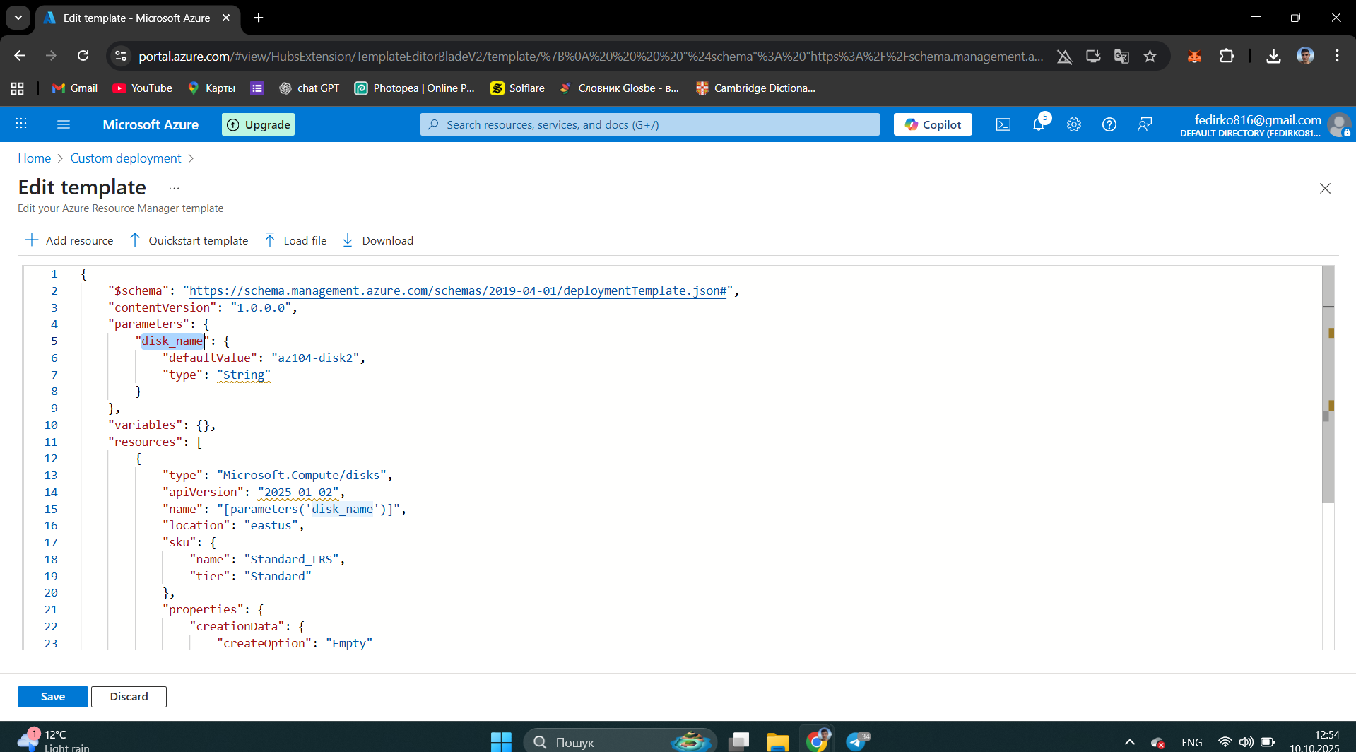

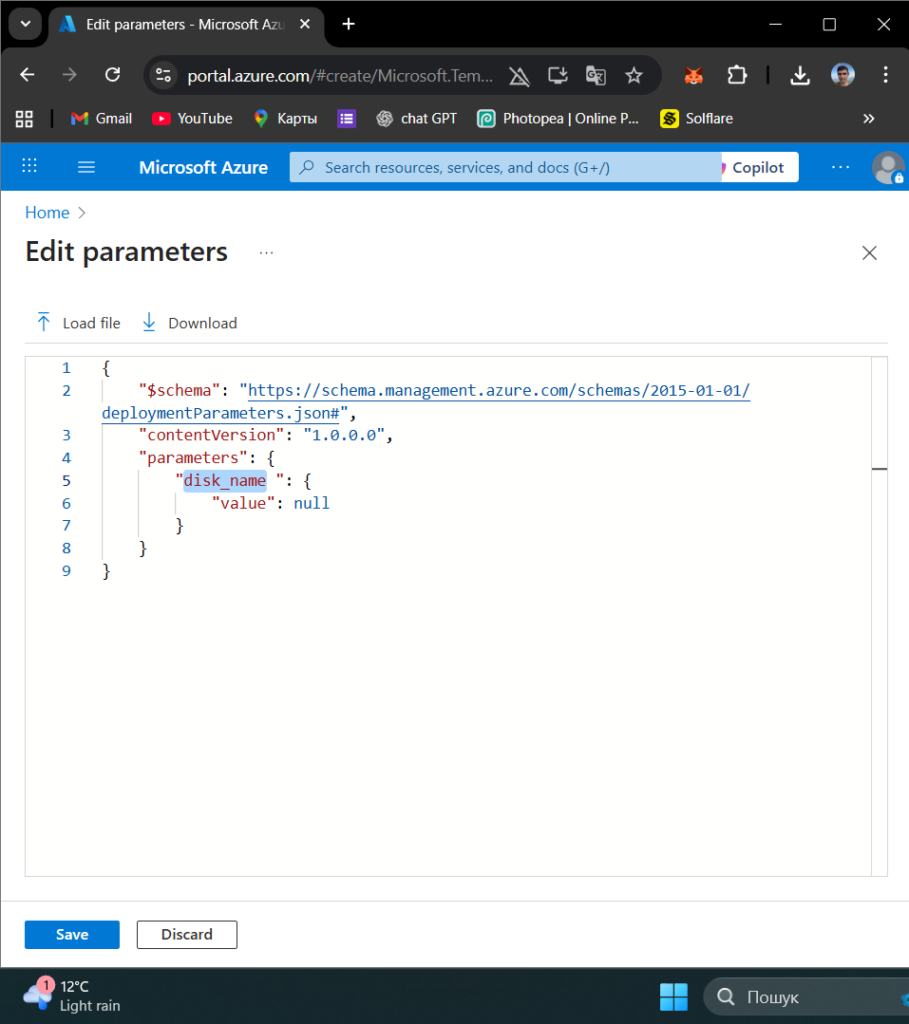

Деплоїмо кастомний диск

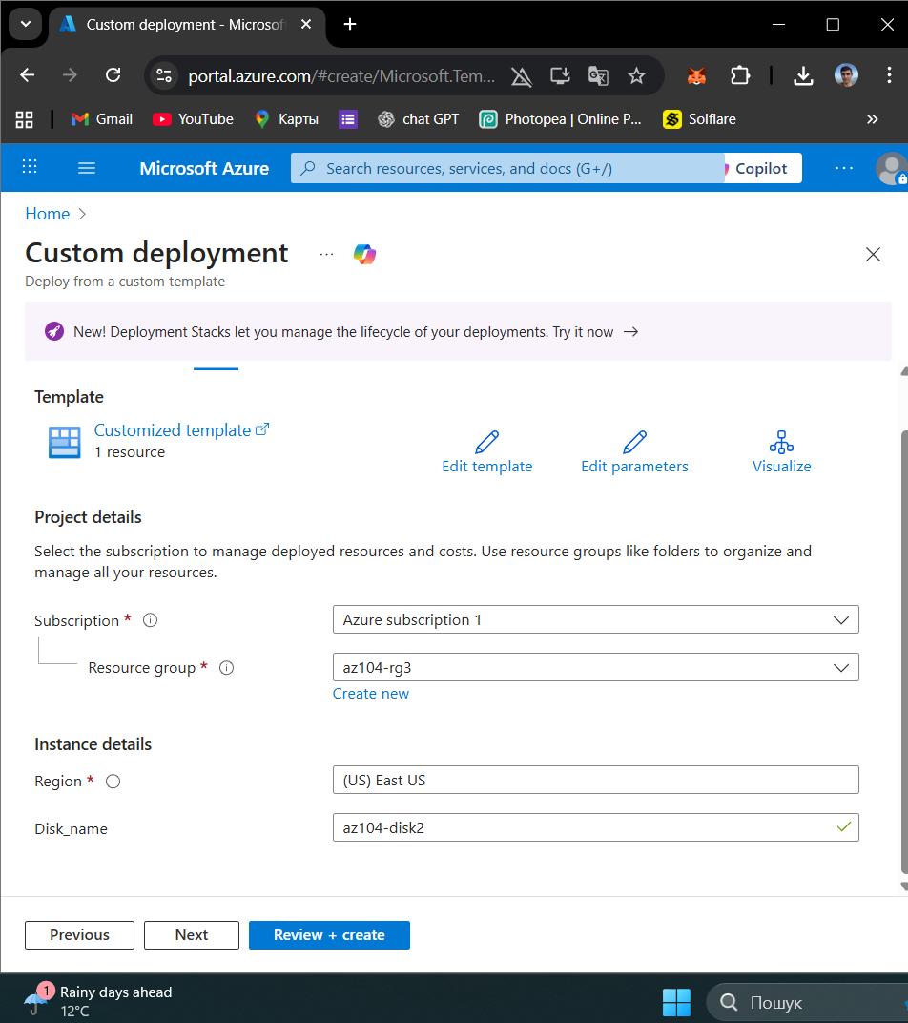

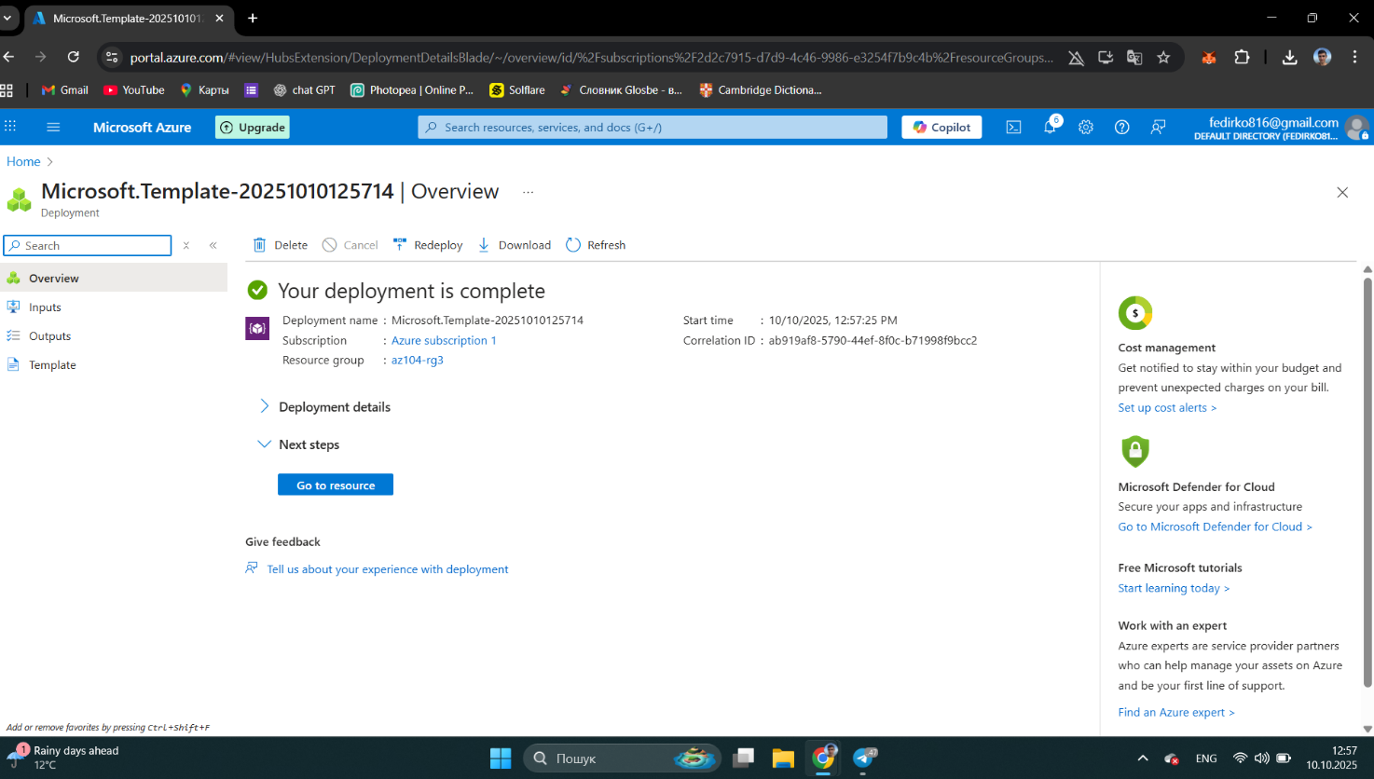Результат:

Тут бачимо що в групі ресурсів є два диски

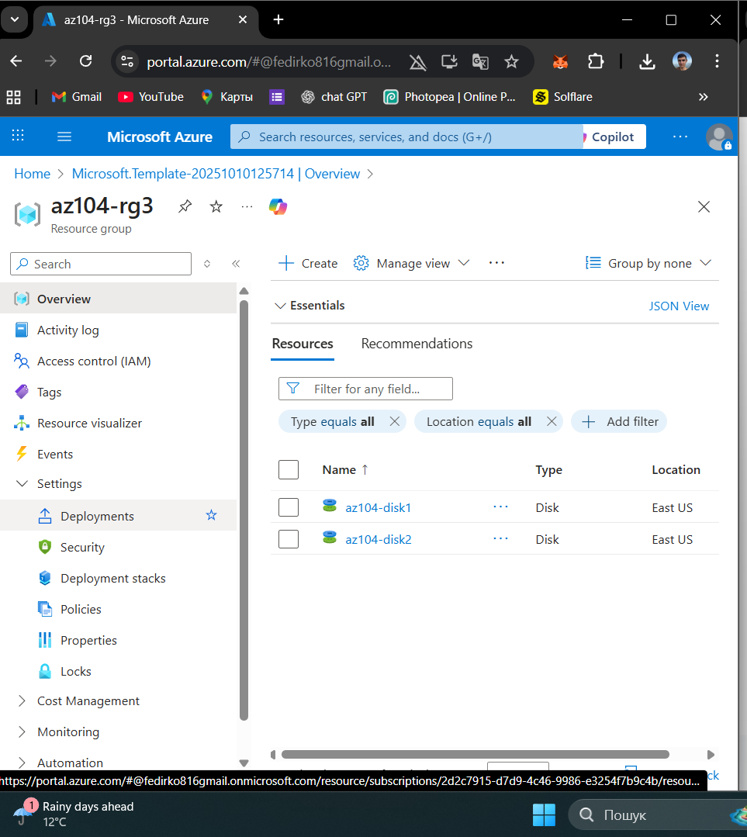

Завдання 3  Налаштування Cloud Shell та розгортання шаблону за допомогою PowerShell

Створюємо аккаунт сховища

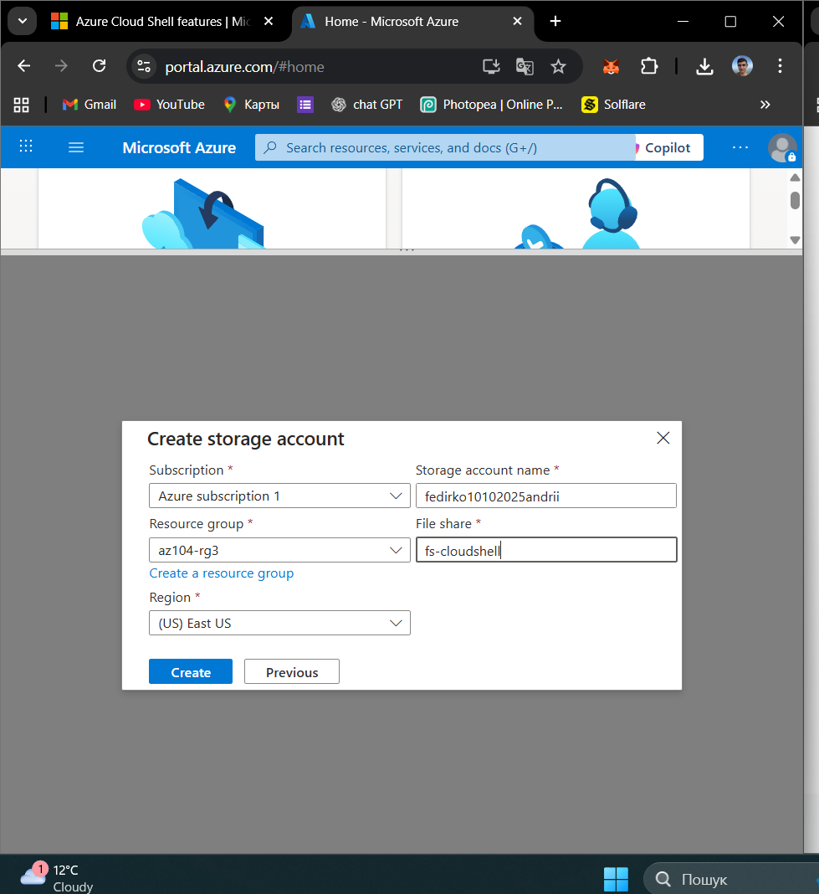

Редагуємо шаблон через Cloud shell щоб задеплоїти третій диск

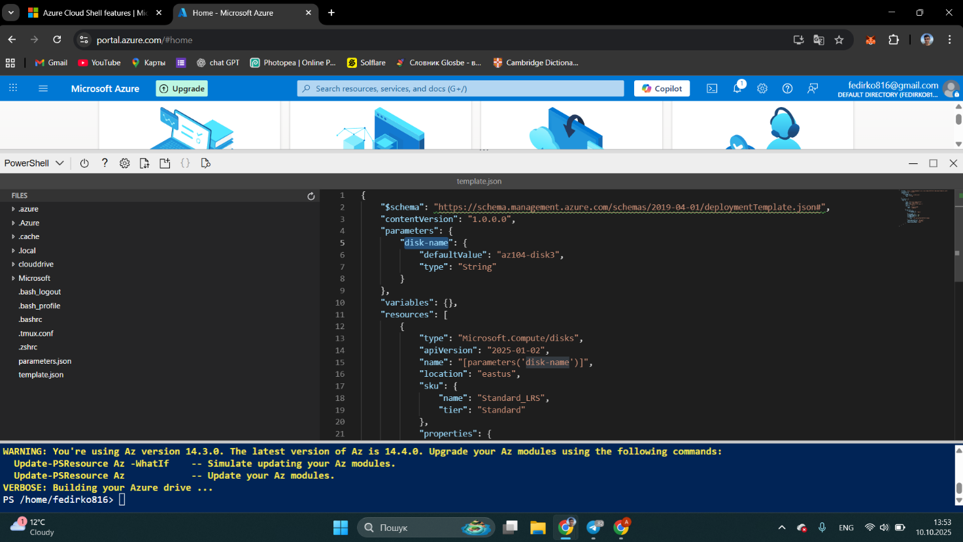

Ну і показ що все ок

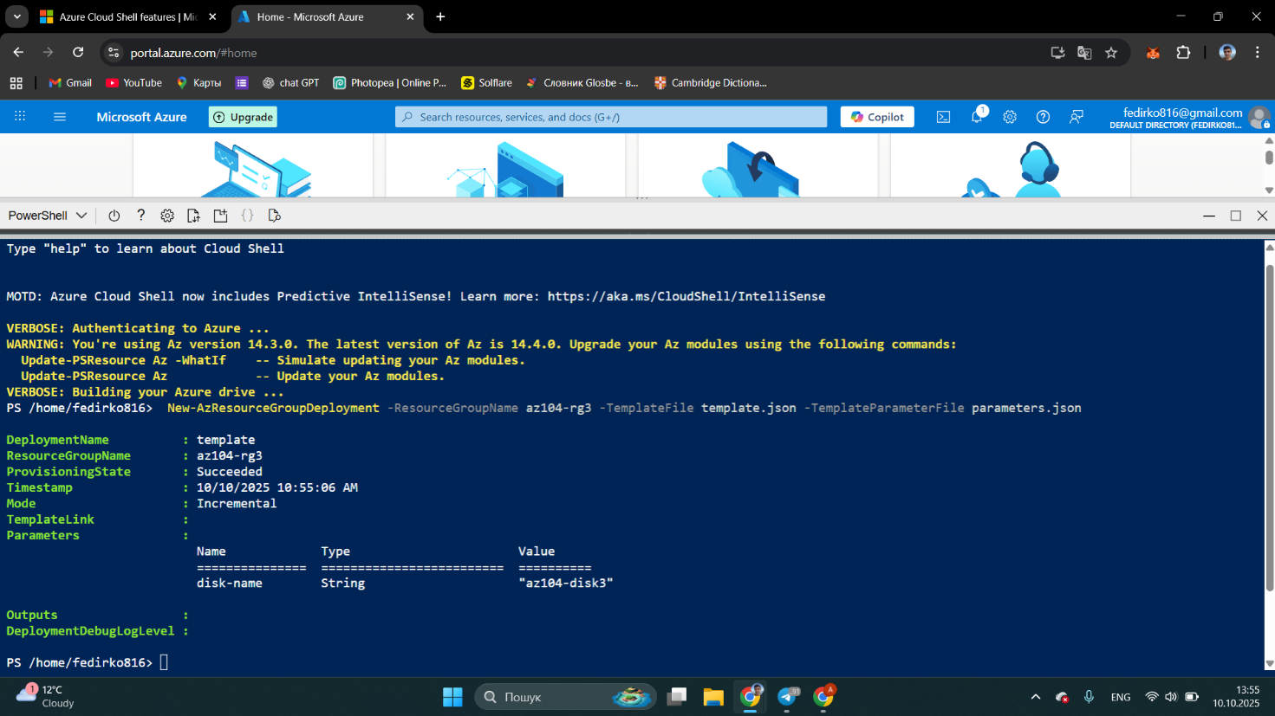

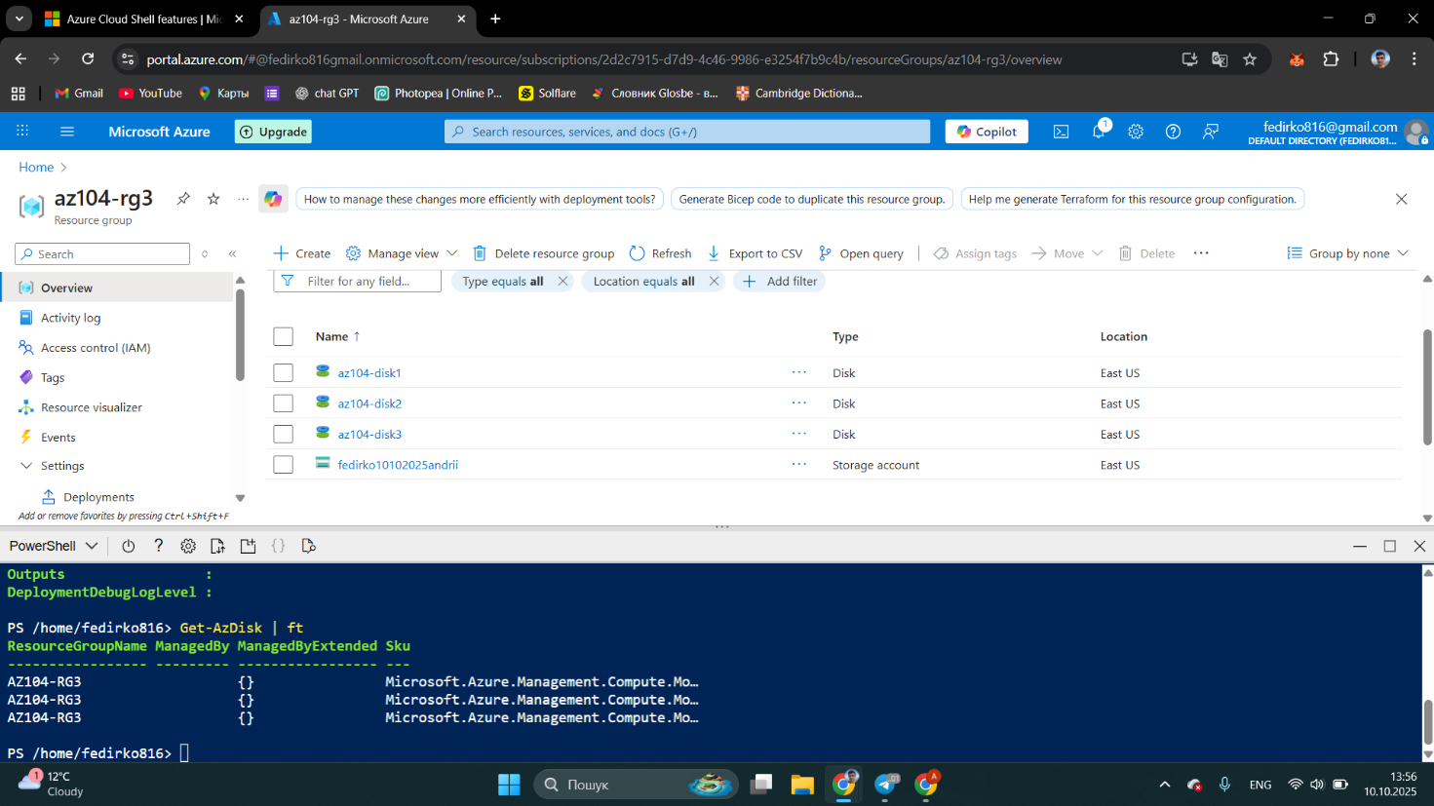

Завдання 4, Розгортання шаблону за допомогою CLI (Bash)

Знову редагуємо шаблон

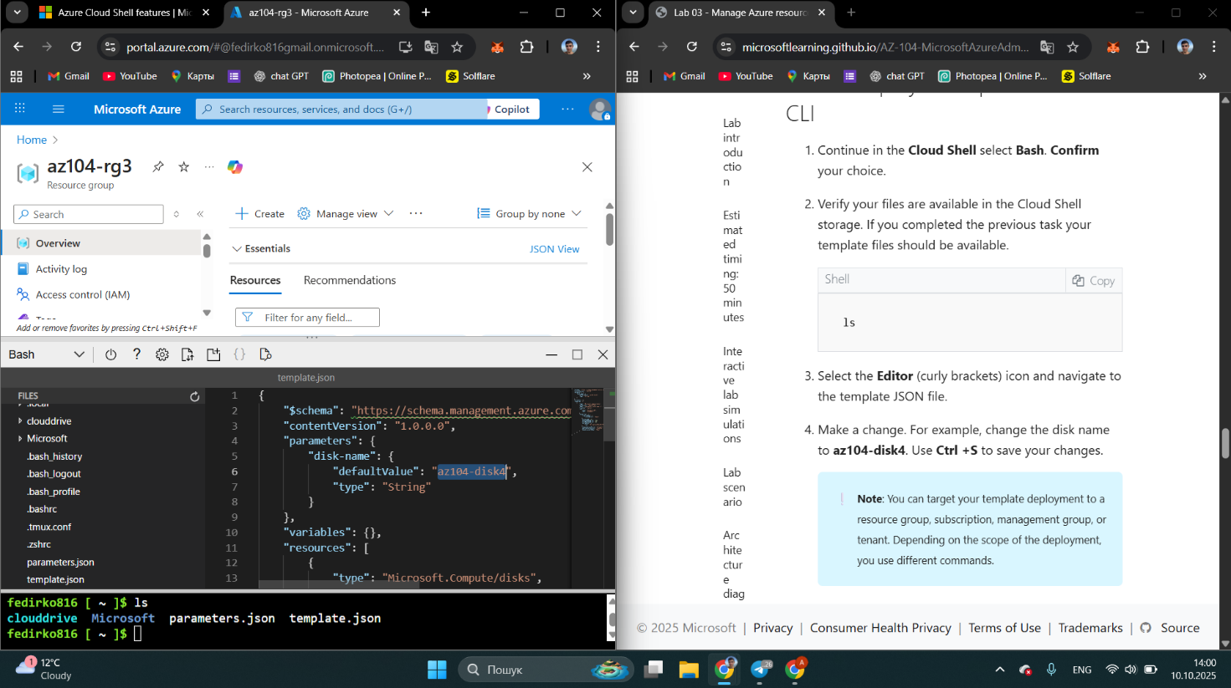

Ну і показ того що диск створився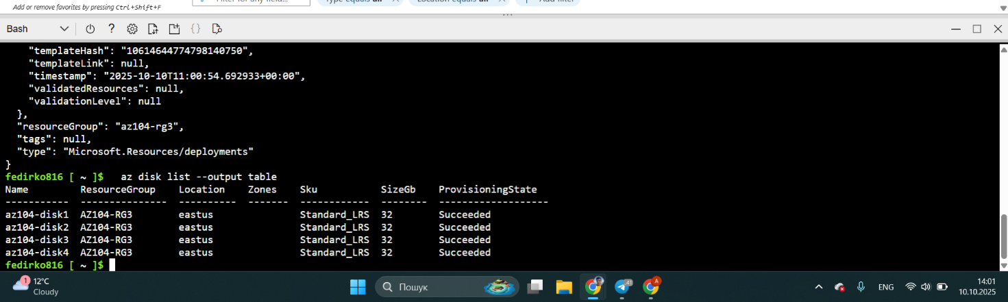

Завдання 5.

Тут треба сказати що я не знайшов bicep файл тому довелось імпровізувати і файл все-таки знайшовся

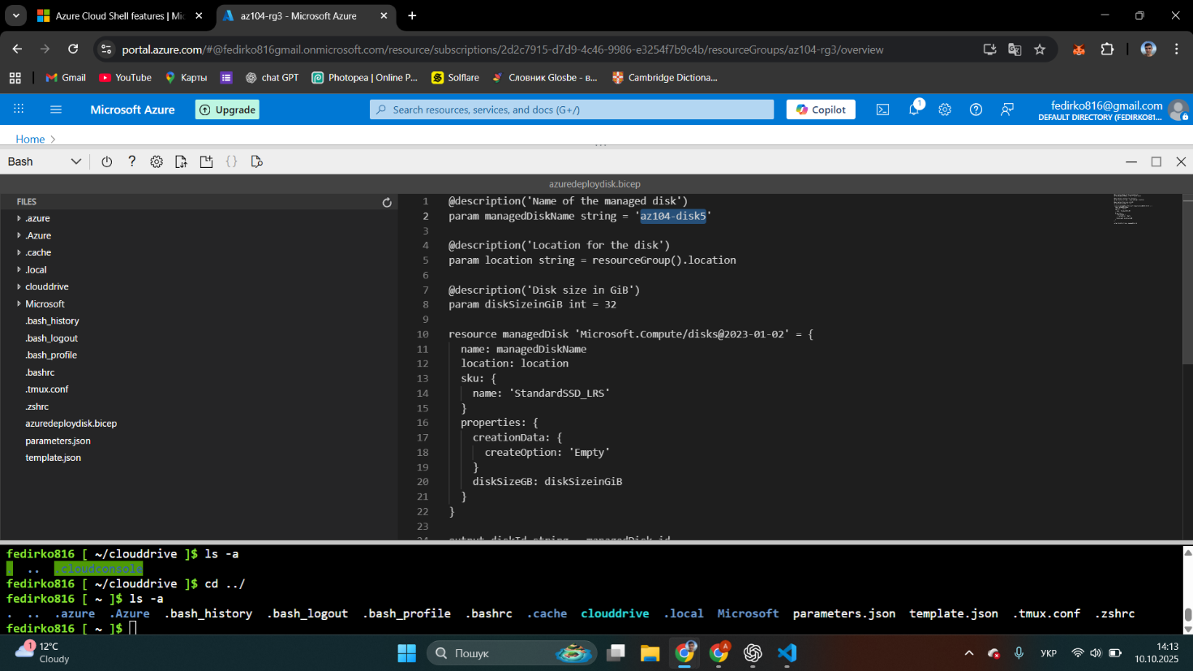

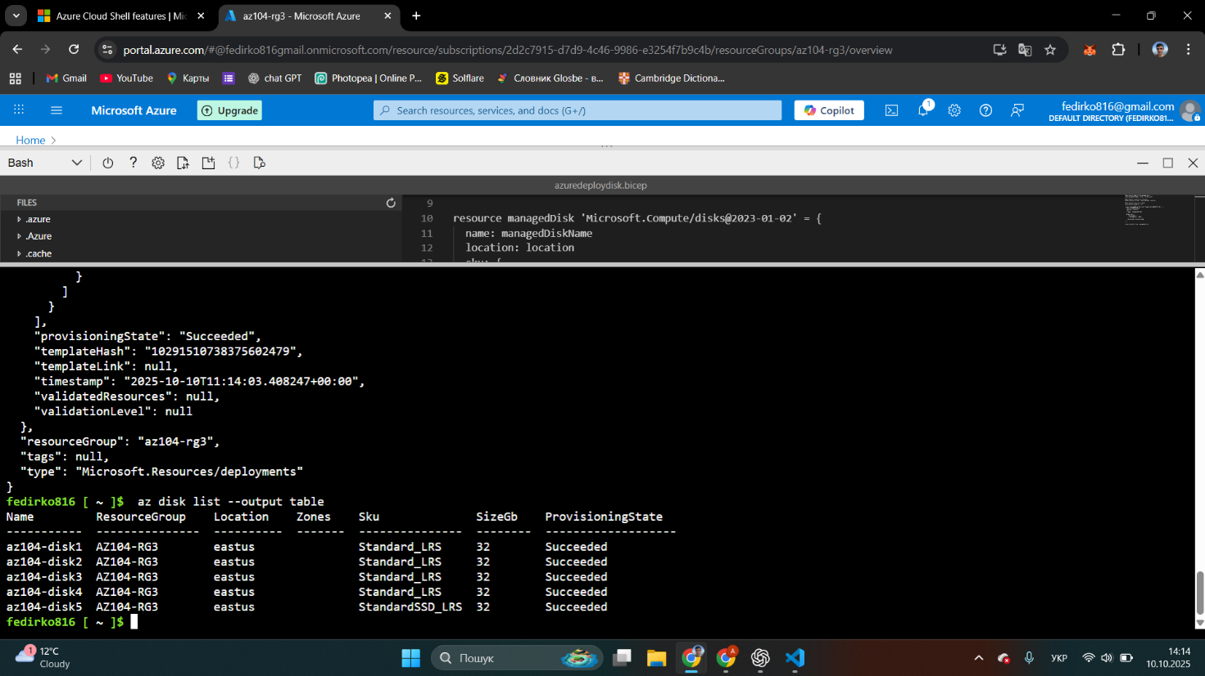Скрін що все ок і диск створився

Ну і видалення групи (за кадром все мінуснув)